ЛГО-34 |  | Ограждение без столбов
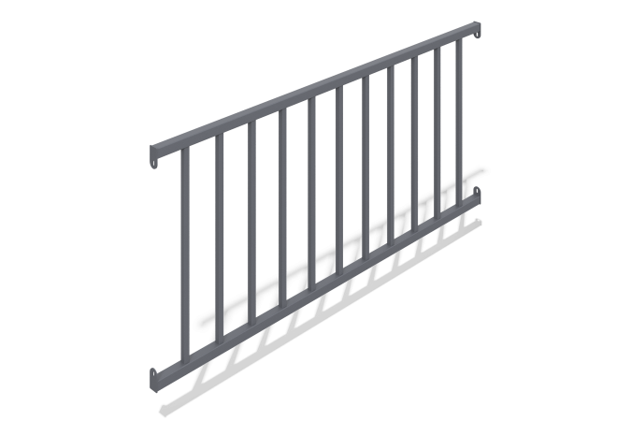

Размеры, мм: | 50x2000x900 | Вес, кг: | 0
Характеристики материалов
Материалы: металл.
Ограждение выполнено из трубы квадратного сечения 40х40х2, трубы квадратного сечения 20х20х1.5 и листа металла 4 мм.
Покрытие элементов:
- металл - порошковый цинкогрунт, порошковая краска;

